
Національний технічний університет України
«Київський політехнічний інститут ім. Ігоря Сікорського»

Кафедра цифрових технологій в енергетиці

ЗВІТ
з виконання лабораторної роботи №2
з дисципліни «Декларативне програмування графічних інтерфейсів»
«Вступний приклад розробки WPF-застосунку»
Варіант **

Виконала: студент групи ТР*********
Перевірив: доцент, к.ф.-м.н.
Тарнавський Ю.А.
__________________________

Київ - 2026

Завдання 1
Код розмітки Grid:
<Window x:Class="WpfApp1.MainWindow"
xmlns="http://schemas.microsoft.com/winfx/2006/xaml/presentation"
xmlns:x="http://schemas.microsoft.com/winfx/2006/xaml"
Title="Task1" Height="300" Width="400">
<Grid ShowGridLines="True">
<!--стовпці-->
<Grid.ColumnDefinitions>
<ColumnDefinition Width="*"/>
<ColumnDefinition Width="*"/>
<ColumnDefinition Width="*"/>
</Grid.ColumnDefinitions>
<!--рядкі-->
<Grid.RowDefinitions>
<RowDefinition Height="1*"/>
<RowDefinition Height="4*"/>
<RowDefinition Height="Auto"/>
</Grid.RowDefinitions>
<!-- пишем Label по центру середини-->
<Label Grid.Row="0" Grid.Column="1" Content="Label" VerticalAlignment="Center" HorizontalAlignment="Center"/>
<!-- TextBox на весь рядок -->
<TextBox Grid.Row="1" Grid.Column="0" Text="TextBox" VerticalAlignment="Stretch" HorizontalAlignment="Stretch"/>
<!-- Button у третьому рядку-->
<Button Grid.Row="2" Grid.Column="1" Content="Button" Margin="5"/>
</Grid>
</Window>

Результат:
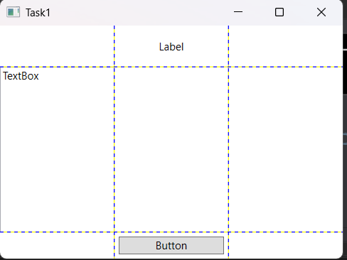

Код розмітки StakePanel:
<Window x:Class="WpfApp1.MainWindow"
xmlns="http://schemas.microsoft.com/winfx/2006/xaml/presentation"
xmlns:x="http://schemas.microsoft.com/winfx/2006/xaml"
Title="Task1" Height="300" Width="400">
<StackPanel>
<!-- Label -->
<Label Content="Label" HorizontalAlignment="Center" Margin="0,10,0,0"/>
<!-- Три TextBox -->
<TextBox Text="TextBox 1" Margin="1"/>
<TextBox Text="TextBox 2" Margin="1"/>
<TextBox Text="TextBox 3" Margin="1"/>
<TextBox Text="TextBox 4" Margin="1"/>
<!-- Button -->
<Button Content="Button" Margin="10" HorizontalAlignment="Center"/>
</StackPanel>
</Window>

Результат:
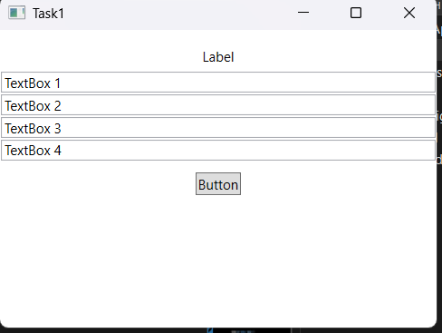
Код розмітки WrapPanel:
<Window x:Class="WpfApp1.MainWindow"
xmlns="http://schemas.microsoft.com/winfx/2006/xaml/presentation"
xmlns:x="http://schemas.microsoft.com/winfx/2006/xaml"
Title="Task1" Height="300" Width="600">
<!-- Використовуємо Grid як батьківський контейнер -->
<Grid>
<!-- Визначаємо рядки -->
<Grid.RowDefinitions>
<RowDefinition Height="Auto"/>
<!-- Перший рядок -->
<RowDefinition Height="Auto"/>
<!-- Другий рядок -->
</Grid.RowDefinitions>
<!-- Перший рядок -->
<WrapPanel Grid.Row="0">
<Label Content="Label 1" Margin="5"/>
<TextBox Text="TextBox 1"/>
<TextBox Text="TextBox 2"/>
<TextBox Text="TextBox 3"/>
<TextBox Text="TextBox 4"/>
<TextBox Text="TextBox 5"/>
<TextBox Text="TextBox 6"/>
<TextBox Text="TextBox 7"/>
<TextBox Text="TextBox 8"/>
</WrapPanel>
<!-- Другий рядок -->
<WrapPanel Grid.Row="1">
<Label Content="Label 2" Margin="5"/>
<TextBox Text="TextBox 1"/>
<TextBox Text="TextBox 2"/>
<TextBox Text="TextBox 3"/>
<TextBox Text="TextBox 4"/>
<TextBox Text="TextBox 5"/>
<TextBox Text="TextBox 6"/>
<TextBox Text="TextBox 7"/>
<TextBox Text="TextBox 8"/>
<!-- Кнопка -->
<Button Content="Button" Width="100" HorizontalAlignment="Center" VerticalAlignment="Stretch" Margin="250 30 0 0"/>
</WrapPanel>
</Grid>
</Window>

Результат:
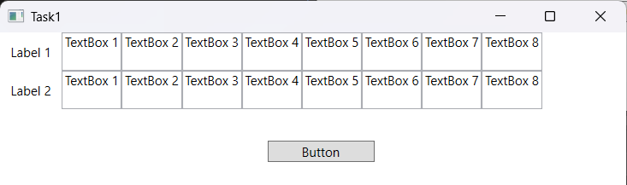
Код розмітки DockPanel:
<Window x:Class="WpfApp1.MainWindow"
xmlns="http://schemas.microsoft.com/winfx/2006/xaml/presentation"
xmlns:x="http://schemas.microsoft.com/winfx/2006/xaml"
Title="Task1" Height="300" Width="600">
<DockPanel LastChildFill="False">
<Label DockPanel.Dock="Top" HorizontalAlignment="Center">Label</Label>
<TextBox DockPanel.Dock="Left" Width="200">TextBox</TextBox>
<TextBox DockPanel.Dock="Right" Width="200">TextBox</TextBox>
<Button DockPanel.Dock="Bottom" Margin="0 0 0 35" Height="20" Width="70">Button</Button>
</DockPanel>
</Window>

Результат:
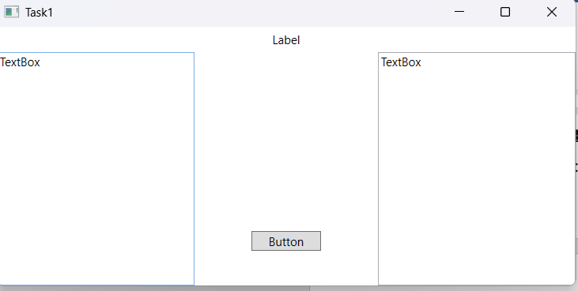
Код розмітки Canvas:
<Window x:Class="WpfApp1.MainWindow"
xmlns="http://schemas.microsoft.com/winfx/2006/xaml/presentation"
xmlns:x="http://schemas.microsoft.com/winfx/2006/xaml"
Title="Task1" Height="300" Width="600">
<Canvas Background="Aqua">
<Label Canvas.Top="20" Canvas.Left="20">Label</Label>
<TextBox Canvas.Top="40" Canvas.Left="40">TextBox</TextBox>
<Button Canvas.Top="60" Canvas.Left="60">Button</Button>
</Canvas>
</Window>

Результат:
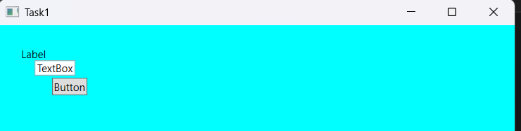

Завдання 2 Розробка текстового редактора
Розмітка:
<Window x:Class="WpfApp1.MainWindow"
xmlns="http://schemas.microsoft.com/winfx/2006/xaml/presentation"
xmlns:x="http://schemas.microsoft.com/winfx/2006/xaml"
xmlns:mc="http://schemas.openxmlformats.org/markup-compatibility/2006"
xmlns:d="http://schemas.microsoft.com/expression/blend/2008"
mc:Ignorable="d"
WindowStartupLocation="CenterScreen"
Title="TextEditor" MinHeight="250" Height="450" MinWidth="300" Width="600">
<Grid ShowGridLines="False">
<Grid.RowDefinitions>
<RowDefinition Height="Auto"></RowDefinition>
<RowDefinition></RowDefinition>
</Grid.RowDefinitions>
<Border Grid.Row="0" BorderBrush="#FFCBBEBE" BorderThickness="2" CornerRadius="10">
<StackPanel Grid.Row="0" Orientation="Horizontal">
<Button Width="50" Height="50">
<Image ToolTip="Open" Source="./Images/Open.png"/>
</Button>
<Button Width="50" Height="50">
<Image ToolTip="Clear" Source="./Images/Clear.png"/>
</Button>
<Button Width="50" Height="50">
<Image ToolTip="Copy" Source="./Images/Copy.png"/>
</Button>
<Button Width="50" Height="50">
<Image ToolTip="Paste" Source="./Images/Paste.png"/>
</Button>
</StackPanel>
</Border>
<Border Grid.Row="1" BorderBrush="#FFCBBEBE" BorderThickness="2" CornerRadius="10">
<Grid>
<Grid.RowDefinitions>
<RowDefinition />
<RowDefinition Height="Auto"/>
</Grid.RowDefinitions>
<TextBox Grid.Row="0" Margin="10" TextWrapping="Wrap"
VerticalScrollBarVisibility="Visible"/>
<DockPanel Grid.Row="1" Margin="10 5 10 10">
<Button Width="30" DockPanel.Dock="Bottom" Content="OK" />
</DockPanel>
</Grid>
</Border>
</Grid>
</Window>

Результат:
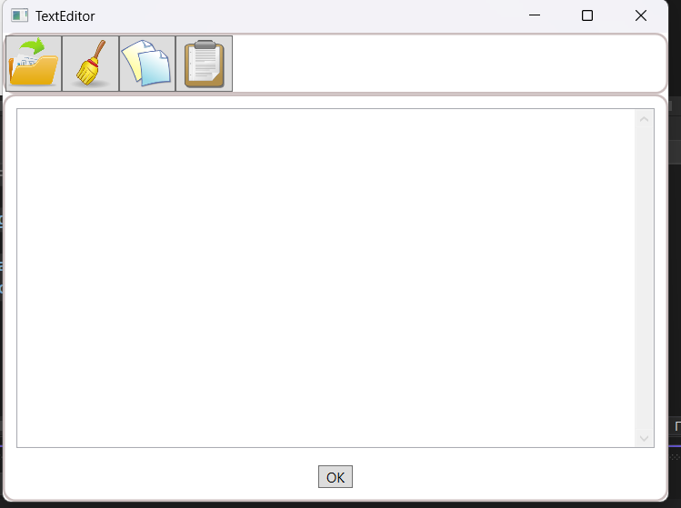

Завдання 3 Розробка дизайну стилів
Код:
<Window.Resources>
<LinearGradientBrush x:Key="LinearPanelBrush">
<GradientStop Color="Yellow" Offset="0"></GradientStop>
<GradientStop Color="Aqua" Offset="0.5"></GradientStop>
<GradientStop Color="Yellow" Offset="0.8"></GradientStop>
</LinearGradientBrush>
<Style TargetType="Button">
<Setter Property="Background" Value="Transparent"/>
<Setter Property="BorderBrush" Value="White"/>
<Setter Property="Margin" Value="5"/>
</Style>
</Window.Resources>

Результат:
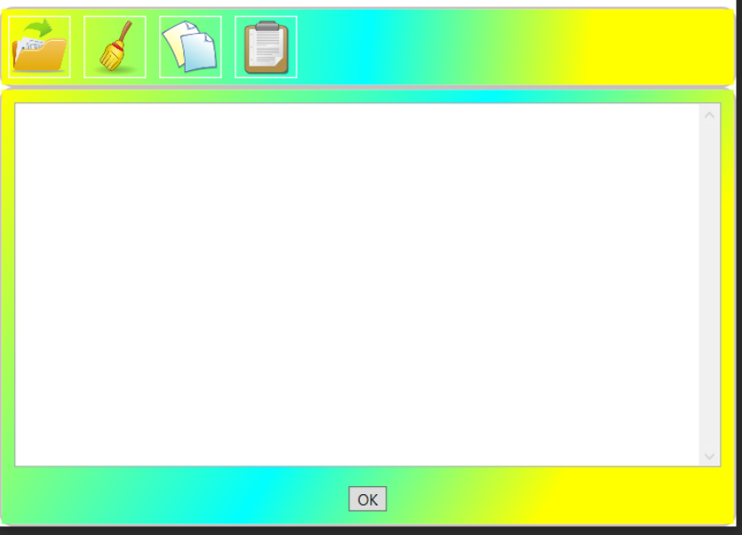

Завдання 4 Розробка дизайну стилів
Код:
<Window x:Class="WpfApp1.MainWindow"
xmlns="http://schemas.microsoft.com/winfx/2006/xaml/presentation"
xmlns:x="http://schemas.microsoft.com/winfx/2006/xaml"
xmlns:mc="http://schemas.openxmlformats.org/markup-compatibility/2006"
xmlns:d="http://schemas.microsoft.com/expression/blend/2008"
mc:Ignorable="d"
WindowStartupLocation="CenterScreen"
Title="TextEditor" MinHeight="250" Height="450" MinWidth="300" Width="600">
<Window.Resources>
<!--Градієнтний фон-->
<LinearGradientBrush x:Key="LinearPanelBrush">
<GradientStop Color="Yellow" Offset="0"></GradientStop>
<GradientStop Color="Aqua" Offset="0.5"></GradientStop>
<GradientStop Color="Yellow" Offset="0.8"></GradientStop>
</LinearGradientBrush>
<!-- Стиль для кнопок -->
<Style TargetType="Button">
<Setter Property="Background" Value="Transparent"/>
<Setter Property="BorderBrush" Value="White"/>
<Setter Property="Margin" Value="5"/>
</Style>
</Window.Resources>
<Grid ShowGridLines="False">
<Grid.RowDefinitions>
<RowDefinition Height="Auto"></RowDefinition>
<RowDefinition></RowDefinition>
</Grid.RowDefinitions>
<!--Верхня панель-->
<Border Grid.Row="0" BorderBrush="#FFCBBEBE" BorderThickness="2" CornerRadius="10">
<StackPanel Grid.Row="0" Orientation="Horizontal" Background="{StaticResource LinearPanelBrush}">
<Button Width="50" Height="50" Command="ApplicationCommands.Open">
<Image ToolTip="Open" Source="./Images/Open.png"/>
</Button>
<Button Width="50" Height="50" Command="ApplicationCommands.Close">
<Image ToolTip="Clear" Source="./Images/Clear.png"/>
</Button>
<Button Width="50" Height="50" Command="ApplicationCommands.Copy" CommandTarget="{Binding ElementName=MainTextBox}">
<Image ToolTip="Copy" Source="./Images/Copy.png"/>
</Button>
<Button Width="50" Height="50" Command="ApplicationCommands.Paste" CommandTarget="{Binding ElementName=MainTextBox}">
<Image ToolTip="Paste" Source="./Images/Paste.png"/>
</Button>
</StackPanel>
</Border>
<!--Нижня панелька-->
<Border Grid.Row="1" BorderBrush="#FFCBBEBE" BorderThickness="2" CornerRadius="10">
<Grid Background="{StaticResource LinearPanelBrush}">
<Grid.RowDefinitions>
<RowDefinition />
<RowDefinition Height="Auto"/>
</Grid.RowDefinitions>
<TextBox x:Name="MainTextBox"
Grid.Row="0"
Margin="10"
AcceptsReturn="True"
TextWrapping="Wrap"
VerticalScrollBarVisibility="Visible"
FontSize="{Binding ElementName=FontSlider, Path=Value, UpdateSourceTrigger=PropertyChanged}"/>
<!--Панель з повзунком та кнопкою-->
<DockPanel Grid.Row="1" Margin="10 5 10 10">
<Label>Розмір шрифту:</Label>
<Slider Margin="4" MinWidth="100" Name="FontSlider" Maximum="100" Minimum="12"/>
<Button Width="30" DockPanel.Dock="Bottom" Style="{x:Null}" Content="OK" ToolTip="Save" Command="ApplicationCommands.Save"/>
</DockPanel>
</Grid>
</Border>
</Grid>
</Window>

Результат:
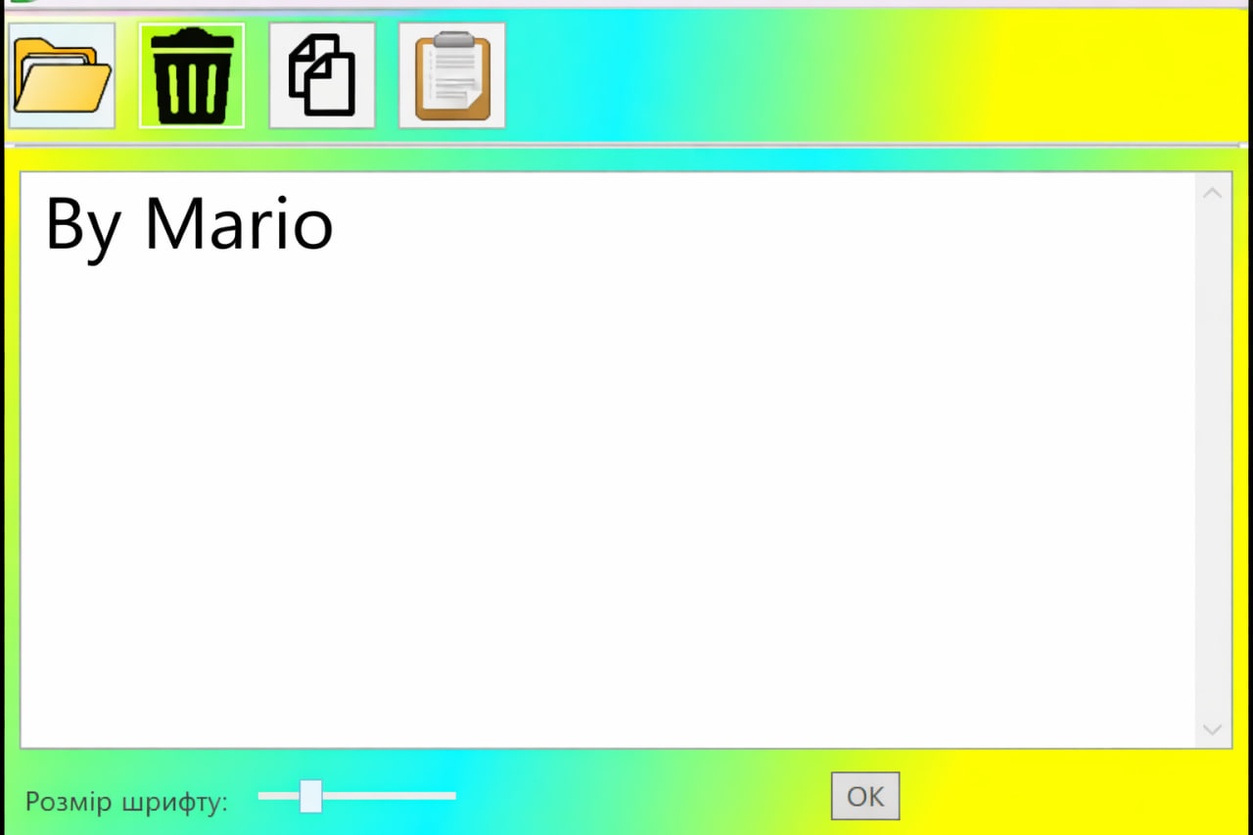
Відокремлений код:
using Microsoft.Win32;
using System;
using System.Collections.Generic;
using System.Linq;
using System.Text;
using System.Threading.Tasks;
using System.Windows;
using System.Windows.Controls;
using System.Windows.Data;
using System.Windows.Documents;
using System.Windows.Input;
using System.Windows.Media;
using System.Windows.Media.Imaging;
using System.Windows.Navigation;
using System.Windows.Shapes;
using System.IO;
namespace WpfApp1
{
/// <summary>
/// Логика взаимодействия для MainWindow.xaml
/// </summary>
public partial class MainWindow : Window
{
public MainWindow()
{
InitializeComponent();
var openBinding = new CommandBinding(ApplicationCommands.Open,
Execute_Open, CanExecute_Open);
var closeBinding = new CommandBinding(ApplicationCommands.Close,
Execute_Close, CanExecute_Close);
var saveBinding = new CommandBinding(ApplicationCommands.Save,
Execute_Save, CanExecute_Save);
CommandBindings.Add(openBinding);
CommandBindings.Add(closeBinding);
CommandBindings.Add(saveBinding);
}
private void CanExecute_Save(object sender, CanExecuteRoutedEventArgs e)
{
e.CanExecute = MainTextBox.Text.Trim().Length > 0;
}
private void Execute_Save(object sender, ExecutedRoutedEventArgs e)
{
File.WriteAllText("Labka.txt", MainTextBox.Text);
MessageBox.Show("This file was saved ^-^ ");
}
private void CanExecute_Open(object sender, CanExecuteRoutedEventArgs e)
{
e.CanExecute = MainTextBox.Text.Trim().Length == 0;
}
private void Execute_Open(object sender, ExecutedRoutedEventArgs e)
{
const string filter = "Text files (*.txt)|*.txt;|All files (*.*)|*.*";
var openDialog = new OpenFileDialog()
{
InitialDirectory = AppDomain.CurrentDomain.BaseDirectory,
Filter = filter
};
if (openDialog.ShowDialog() == true)
{
MainTextBox.Text = File.ReadAllText(openDialog.FileName);
}
}
private void CanExecute_Close(object sender, CanExecuteRoutedEventArgs e)
{
e.CanExecute = MainTextBox.Text.Length > 0;
}
private void Execute_Close(object sender, ExecutedRoutedEventArgs e)
{
MainTextBox.Text = "";
}
}
}

